Жителям Дорогомилово показали квадратный рубль и бумажную копейку
30.11.2015
Любопытные экспонаты продемонстрировали в филиале «Дорогомиловский» ТЦСО «Фили-Давыдково».
В этот день старший научный сотрудник Государственного музея современной истории России Александр Сергеевич Ермаков прочитал жителям Дорогомилово лекцию о российской денежной системе. Он рассказал слушателям о том, как появились деньги и как они менялись на протяжении веков.
– Наша лекция интересна людям, прежде всего, тем, что мы привозим экспонаты с собой. Причем не только показываем их, но и разрешаем потрогать, – поясняет Александр Сергеевич Ермаков. – Это очень нравится слушателям: ведь таким образом можно буквально прикоснуться к истории. Подержать в руках килограммовый рубль или потрогать каменные пряслица – это очень впечатляет. Конечно, мы привозим на наши встречи копии монет, но они очень точные.
Началась лекция с рассказа о первых деньгах. Слушатели узнали, откуда появилось слово «рубль», как изготавливали древние «ассигнации», как на протяжении веков изменялись, появлялись и исчезали монеты и купюры. Все экспонаты, о которых рассказывал Александр Сергеевич, можно было подержать в руках и рассмотреть со всех сторон.
Среди множества различных дензнаков некоторые особенно запомнились. Например, «квадратный рубль Екатерины I» – очень необычная монета: ее размер – 188×188 мм, вес – 1,636 кг. Квадратные рубли были выпущены в оборот, чтобы заменить дорогое серебро, из которого делали монеты того времени, на более дешевую медь. Из одного пуда меди изготавливали 10 квадратных рублей. Правда, чеканились они всего два года – в 1725 и 1726 годах. Затем по указу императрицы большую часть «квадратиков» отправили на переплавку, вот почему до наших дней их сохранилось так мало.
Еще один любопытный дензнак выпускался в екатерининскую эпоху – медный рубль весом в один килограмм. В кошельках его не носили, на базары с ним не ходили, да и в кубышки не прятали. Килограммовые рубли предназначались для обеспечения бумажных денег и хранились в государственной казне. Выпущено таких монет совсем немного, поскольку распилочные машины, на которых резали медь, часто ломались, а отливать «царь-рубли» без брака не получалось.
Лекция слушателям понравилась. Когда зашла речь о советских монетах, многие вспомнили цены тех лет и покупательную способность разных денежных знаков эпохи СССР.
– Очень интересная лекция, я узнала массу любопытных вещей, – делится впечатлениями Ольга Киприяновна Новикова. – Нумизматика – занимательная вещь: изучая монеты, можно узнать историю государства, проследить его становление и развитие.
– Хотя я и был в прошлом финансовым работником, но не знал многих любопытных вещей про деньги и историю их создания, – признался Юрий Николаевич Харапунков. – Вот, например, очень любопытные древние каменные монеты – пряслица. Такие мероприятия дают много новых знаний.
После лекции слушатели задавали вопросы. Среди них – как определить ценность старинных монет? Александр Сергеевич Ермаков посоветовал обратиться к экспертам Государственного музея современной истории или в магазин «Нумизмат». Ни в коем случае нельзя нести монеты скупщикам – тем, кто «работает» на улицах или предлагает услуги в Интернете: слишком велика вероятность столкнуться с мошенниками.
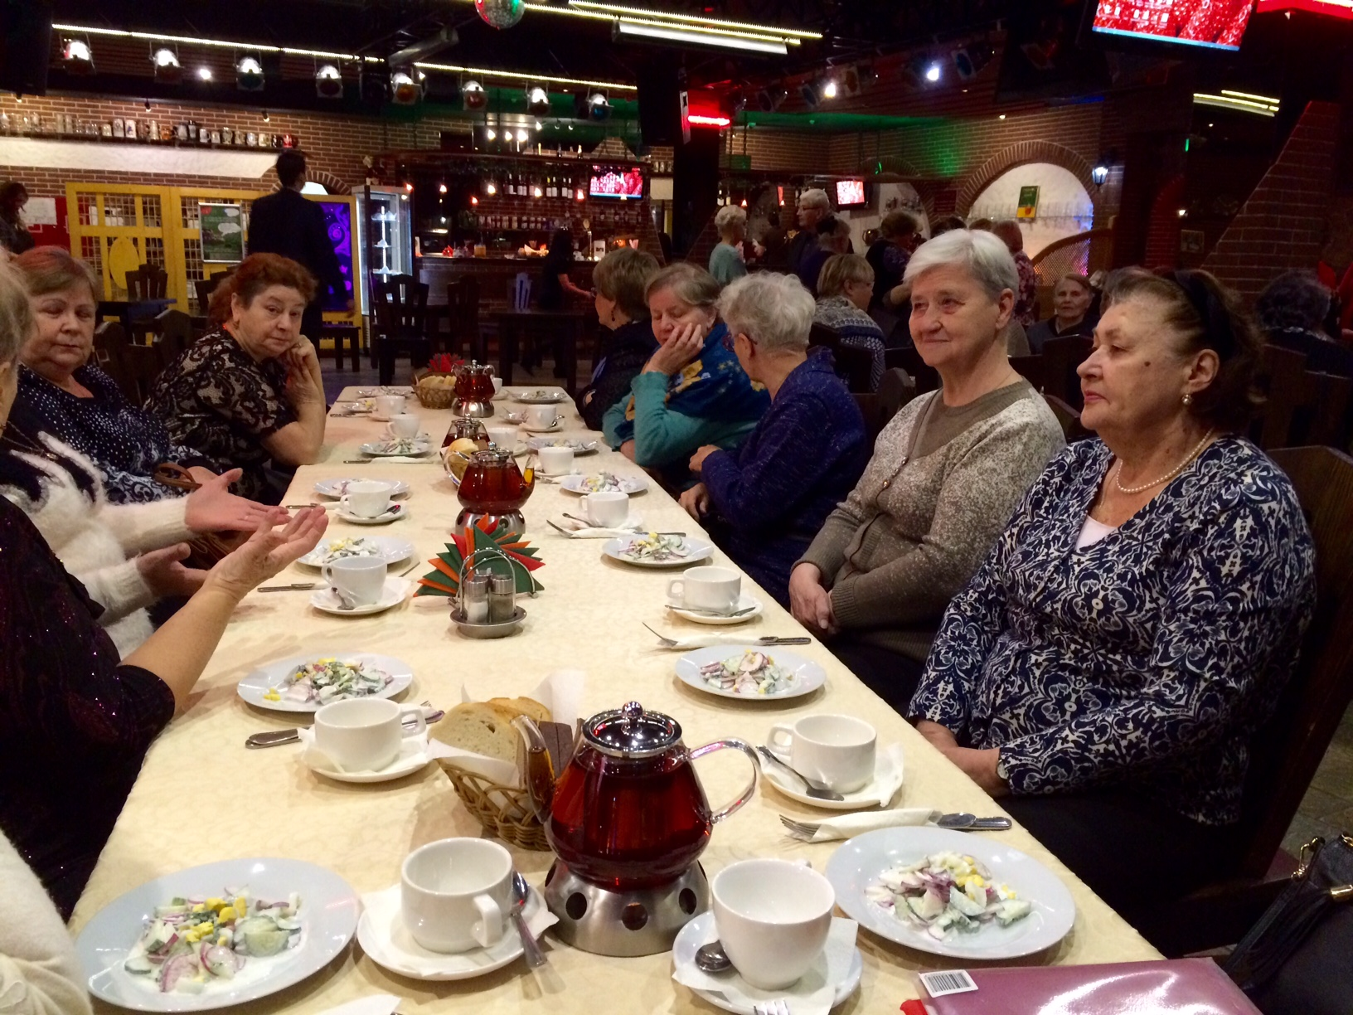

Адрес страницы: http://zao.mos.ru/presscenter/news/detail/2336813.html
Префектура Западного административного округа города Москвы

